

STAATSBETRIEB SACHSENFORST | Forstbezirk Marienberg  Markt 3 | 09496 Marienberg |  | Ihr Ansprechpartner  Enrico Feig
Durchwahl
Telefon: 03735 6611170
Mobil: 0173 3713163

Enrico.feig@
smekul.sachsen.de

Ihr Zeichen
-

Ihre Nachricht vom
-

Aktenzeichen
(bitte bei Antwort angeben)

Marienberg, 29.07.2026



Hausanschrift:
Staatsbetrieb Sachsenforst
Forstbezirk Marienberg
Markt 3
09496 Marienberg

www.sachsenforst.de

Sprechzeiten:
Mo - Fr: 7.00 - 15.00 Uhr

Bankverbindung:
Ostsächsische Sparkasse Dresden
Kto.-Nr. 320 0022 310
BLZ 850 503 00
Umsatzsteuer-Identnummer:
DE 813 256 956

Verkehrsverbindung:

Seite 1 von 1 | * Kein Zugang für elektronisch signierte sowie für verschlüsselte elektronische Dokumente

Waldbesitzerschulung
im Forstrevier Marienberg

Der Forstbezirk Marienberg führt im Privat- und Körperschaftswaldrevier Marienberg am Samstag, den 18.10.2025 um 9:00 Uhr (Dauer etwa 3 Stunden) eine Waldbesitzerschulung durch. Revierförster Enrico Feig lädt gemeinsam mit der Forstbetriebsgemeinschaft Erzgebirge- Mittelsachsen w.V. ein zum Thema:

„Durchforstung von Waldbeständen – zur Zukunftsvorsorge nachhaltiger Waldbewirtschaftung“

Der Holzeinschlag ist im Wirtschaftswald die Grundlage des Wirtschaftens und die derzeit wichtigste Einnahmequelle für Forstbetriebe. Er dient neben der Holzgewinnung vor allem auch dem Waldschutz, der Stabilisierung und der Verjüngung von Wäldern. Vor allem zu dichte Reinbestände der Fichte erzeugen wirtschaftlich als auch ökologisch oft nachteilige Wirkungen. Den Effekten einer ökonomisch und ökologisch nachhaltigen Holzernte soll sich die Waldbesitzerschulung widmen. Die reine Außenveranstaltung führt uns durch unterschiedlich gepflegte Waldbestände, vorbei an einer alten Weißtanne hin zu zukunftsträchtiger Verjüngung. Ergänzt wird die Veranstaltung durch eine Vorführung der maschinellen Holzernte mittels Harvester.
Der Treffpunkt für die kostenlose Waldbesitzerschulung befindet sich am Wanderparkplatz an der Baumschule Heinzebank – An der Heinzebank 22, 09429 Pockau- Lengefeld. Koordinate: 50°41'19.9"N 13°08'11.7"E - Google Maps. Von dort aus ist die Bildung von Fahrgemeinschaften vorgesehen, da es noch etwas weiter über gepflegte Fahrwege in den Wald geht. Herzlich eingeladen sind alle privaten Waldbesitzerinnen und Waldbesitzer der Städte und Gemeinden Großrückerswalde, Marienberg, Olbernhau und Wolkenstein, sowie die Vertreter der zugehörigen körperschaftlichen Forstbetriebe. Bitte denken Sie an stabiles Schuhwerk und wetterfeste Kleidung, da es sich um eine reine Außenveranstaltung im Gelände handelt. Um Anmeldung wird bis 16.10. unter der Rufnummer 0173 3713163 bzw. an enrico.feig@smekul.sachsen.de gebeten.
Wir freuen uns auf Ihr Kommen!

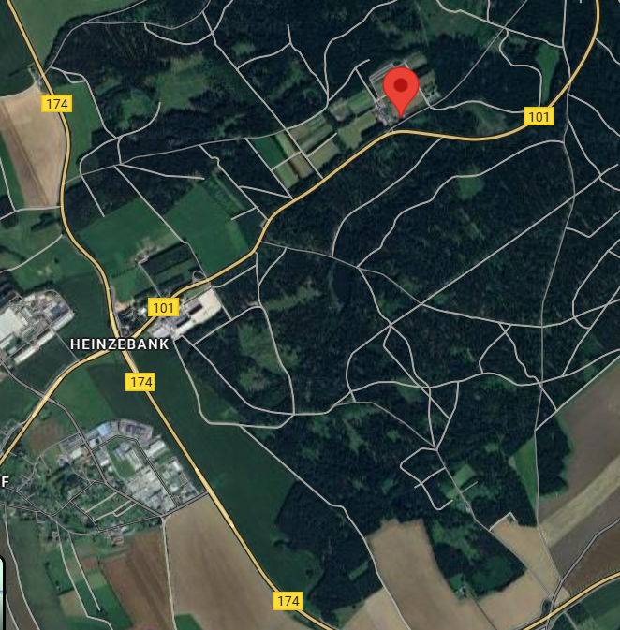

Mit freundlichen Grüßen

Enrico Feig

Revierleiter Forstrevier Marienberg

